Jahresplan zum Kursbuch Religion Elementar 3
Sekundarstufe 1 / Baden-Württemberg

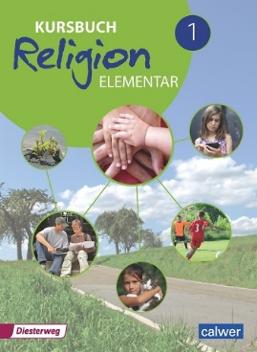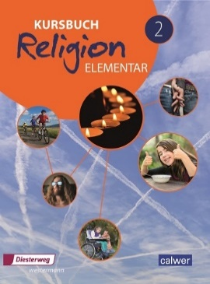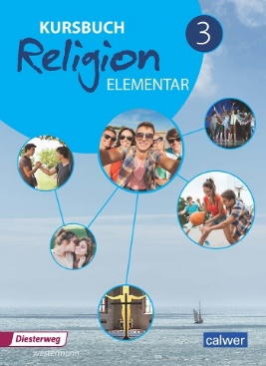
https://www.calwer.com/kursbuch-religion-elementar-haupt-real-und-gemeinschaftsschule-.316536.94.htm

Jahresplan Ev. Religion Kl. 9

Zeit | Themen im Kursbuch Religion Elementar 3 | Hinweise zu Bildungsplan-Kompetenzen
Sept./Okt. ca. 8 Std. | Die Bibel – Entstehung, Bedeutung, Spuren  S. 168ff | 3.2.3 (1) Bedeutung der (Luther)Bibel für ev.  3.2.3 (4) Bedeutung bibl. Texte für heute
Herbstferien
Nov./Dez.  ca. 6 Std. | Christliche Vorbilder – Menschen in der Nachfolge  S. 128-139 | 3.2.5 (4) Beispiele der Nachfolge Jesu Christi  3.2.6 (1) Beispiele kirchlicher Arbeit  3.2.6 (2) exemplarische Kirchengeschichte
Weihnachtsferien
Jan./Febr.  ca. 6 Std. | Gott – Glauben und Zweifeln  S. 104-115 | 3.2.4 (2) christliches Gottesverständnis  3.2.4 (3) Vorstellungen von Gott  [3.3.4 (1) Fragen zur Existenz Gottes]
Faschingsferien
März  ca. 8 Std. | Gewalt – Kreuzwege und Auferstehung  S. 90f und 70f | 3.2.3 (3) Aspekte der Hoffnung  3.2.3 (4) Bedeutung bibl. Texte für heute
Osterferien
April/Mai  ca. 8 Std. | Sterben, Tod … und was dann?  S. 48-65 (vgl. S. 122f) | 3.2.1 (4) Umgang mit Sterben und Tod  3.2.3 (3) Aspekte der Hoffnung  (3.2.1 (3) Gewissensentscheidungen)
Pfingstferien
Juni/Juli  ca. 8 Std. | Religiöse Gruppen – Alles Sekte oder was?  S. 156-167 | 3.2.7 (2) Lebensfeindliches und -förderliches  [3.3.7 (1) religiöse Gruppen]
Sommerferien

Jahresplan Ev. Religion Kl. 10

Zeit | Themen im Kursbuch Religion Elementar 3 | Kompetenzen
Sept./Okt.  6-8 Std. | Religion – Was ist das?  S. 6ff (vgl. 18f; 156f; 104-111) | 3.3.6 (2) Verhältnis ev. Kirchen zum Staat  3.3.4 (1) Fragen zur Existenz Gottes  3.3.7 (1) religiöse Gruppen
Herbstferien
Nov./Dez. 6-8 Std. | Die Bergpredigt – Jesu Masterplan  S. 78-89 (vgl. S. 128f) | 3.3.1 (1) Konsequenzen der bibl. Sichtweise  3.3.2 (1) Charakter der Bergpredigt
Weihnachtsferien
Jan./Febr. ca. 8 Std. | Kirche – Zwischen Gott und der Welt  S. 144-155 (vgl. S. 128; 132f) | 3.3.4 (1) Fragen zur Existenz Gottes  3.3.6 (1) Haltung von Christen zum Staat  3.3.6 (2) Verhältnis ev. Kirchen zum Staat
Faschingsferien
März  ca. 6 Std. | Jesus Christus – Mensch und Gottessohn  S. 66ff | 3.3.3 (1) Rezeption biblischer Texte in Medien  3.3.5 (1) Aussagen über Jesus
Osterferien
April/Mai ca. 8 Std. | Liebe – Beziehung kann man lernen  S. 32-47 | 3.3.1 (1) Ausprägungen von Liebe
Pfingstferien
Juni/Juli ca. 8 Std. | Der Mensch – So kann Leben gelingen  S. 18ff | 3.3.1 (1) Konsequenzen der bibl. Sichtweise  3.3.4 (1) Fragen zur Existenz Gottes
Sommerferien

